Resolución del Pleno del Instituto de Transparencia, Acceso a la Información Pública y Protección de Datos Personales del Estado de México y Municipios, con domicilio en Metepec, Estado de México; de fecha seis (06) de diciembre de dos mil veintitrés.

VISTOS los expedientes formados con motivo de los recursos de revisión números 15803/INFOEM/IP/RR/2022 y 15804/INFOEM/IP/RR/2022 acumulados, promovidos vía Sistema de Acceso a la Información Mexiquense (SAIMEX), por Mónica Ochoa Rojas, en los sucesivo la RECURRENTE, en contra de las respuestas otorgadas a sus solicitudes de acceso a la información, por parte del Ayuntamiento de Toluca en lo sucesivo el SUJETO OBLIGADO, se procede a dictar la presente resolución, con base en los siguientes:

ANTECEDENTES

- El día dos de agosto de dos mil veintidós, se presentó ante el SUJETO OBLIGADO vía SAIMEX, las solicitudes de acceso a la información registradas con los números 02020/TOLUCA/IP/2022 y 02021/TOLUCA/IP/2022 mediante las cuales se solicitó la siguiente información:

“Solicito. saber en que etapa procesal se encuentra la denuncia interpuesta en la Dirección de Investigación de Responsabilidades Administrativas, por posible nepotismo y conflicto de intereses de la Licenciada Norma Pérez, Titular de la Unidad de Transparencia y la Lic. Diana Laura Ramírez Alvarez, jefa del departamento de acceso a la información pública.”

“Solicito. saber en que etapa procesal se encuentra la denuncia interpuesta en la Dirección de Investigación de Responsabilidades Administrativas, por posible nepotismo y conflicto de intereses de la Licenciada Norma Pérez, Titular de la Unidad de Transparencia y la Lic. Diana Laura Ramírez Alvarez, jefa del departamento de acceso a la información pública.”

- El treinta de septiembre de dos mil veintidós, el SUJETO OBLIGADO, dio respuesta a las solicitudes de acceso a la información, de la siguiente manera:
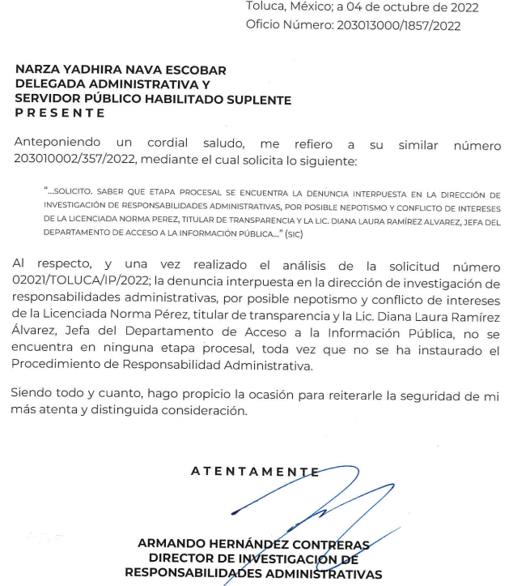
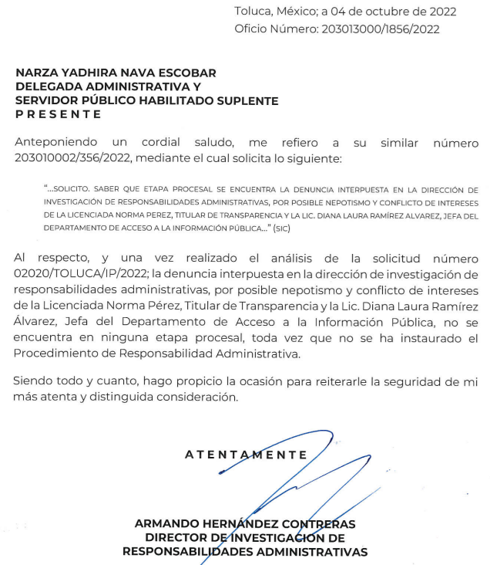

- En fecha veinticinco de octubre de dos mil veintidós, LA PARTICULAR interpuso los recursos de revisión en contra de las respuestas, señalando lo siguiente:
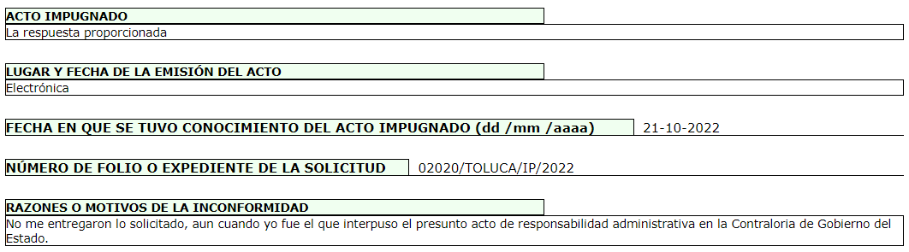
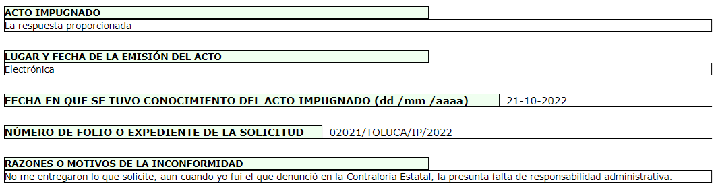

- Consecutivamente, con fundamento en lo dispuesto por el artículo 185 fracción I de la Ley de Transparencia y Acceso a la Información Pública del Estado de México y Municipios, los recursos de referencia, fueron turnados a las Comisionadas María del Rosario Mejía Ayala y Guadalupe Ramírez Peña respectivamente, con el objeto de su análisis.

- Las Comisionadas Ponentes de origen con fundamento en lo dispuesto por el artículo 185 fracción II de la ley de la materia, a través de los acuerdos de admisión de fechas veintiocho de octubre y tres de noviembre dos mil veintidós, pusieron a disposición de las partes los expedientes electrónicos en la vía interpuesta; a efecto de que en un plazo máximo de siete días manifestaran lo que a su derecho conviniera, ofrecieran pruebas y alegatos según corresponda a los casos concretos, y el SUJETO OBLIGADO presentará los Informes Justificados procedentes.

- Posteriormente el Pleno de este Órgano Autónomo, en la Trigésima Novena Sesión Ordinaria de fecha cuatro de noviembre de dos mil veintidós; ordenó la acumulación de los recursos de revisión de mérito, a efecto de que la Ponencia de la Comisionada María del Rosario Mejía Ayala formulara y presentara el proyecto de resolución correspondiente, de conformidad con el numeral ONCE incisos b) y c) de los Lineamientos para la Recepción, Trámite y Resolución de las Solicitudes de Acceso a la Información Pública, así como de los Recursos de Revisión que deberán observar los Sujetos Obligados por la Ley de Transparencia Estatal, que señala:

“ONCE. El Instituto, para mejor resolver y evitar la emisión de resoluciones contradictorias, podrá acordar la acumulación de los expedientes de recursos de revisión, de oficio o a petición de parte cuando:
…
b) Las partes o los actos impugnados sean iguales
c) Cuando se trate del mismo solicitante, el mismo SUJETO OBLIGADO, aunque se trate de solicitudes diversas;
(…)”
(Énfasis añadido)
- Es así que, resulta conveniente su trámite de forma unificada para mejor resolver y evitar la emisión de resoluciones contradictorias, por ello resultó procedente que este Órgano Garante realizara la acumulación respectiva, de conformidad con lo dispuesto en el artículo 18 del Código de Procedimientos Administrativos del Estado de México, de aplicación supletoria, en términos del artículo 195 de la Ley de Transparencia y Acceso a la Información Pública del Estado de México y Municipios en vigor, que a la letra señalan:

Código de Procedimientos Administrativos del Estado de México.
“Artículo 18.- La autoridad administrativa o el Tribunal acordarán la acumulación de los expedientes del procedimiento y proceso administrativo que ante ellos se sigan, de oficio o a petición de parte, cuando las partes o los actos administrativos sean iguales, se trate de actos conexos o resulte conveniente el trámite unificado de los asuntos, para evitar la emisión de resoluciones contradictorias. La misma regla se aplicará, en lo conducente, para la separación de los expedientes.”

Ley de Transparencia y Acceso a la Información Pública del Estado de México y Municipios
“Artículo 195. En la tramitación del recurso de revisión se aplicarán supletoriamente las disposiciones contenidas en el Código de Procedimientos Administrativos del Estado de México.”
(Énfasis añadido)
- El SUJETO OBLIGADO en fecha nueve de noviembre de dos mil veintidós, rindió los informes justificados, que fueron hechos del conocimiento de la parte RECURRENTE mediante acuerdos de día dieciséis de noviembre, en el que grosso modo se informó lo siguiente:

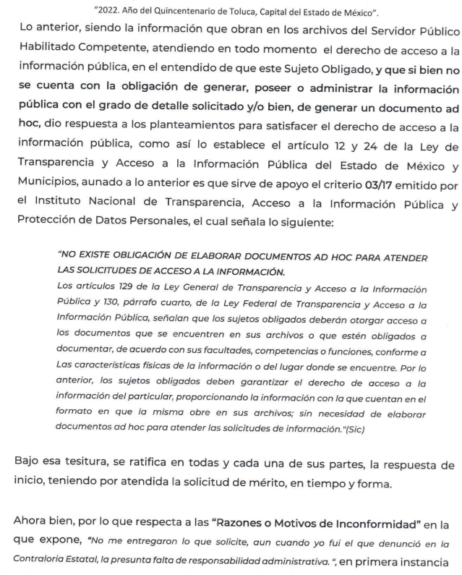
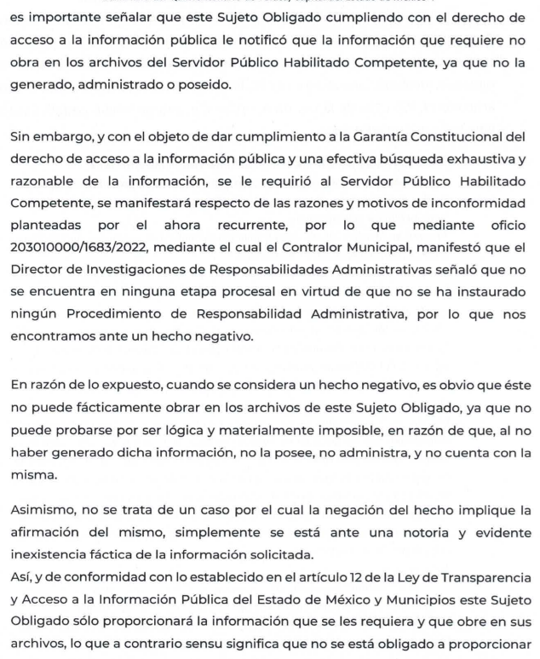

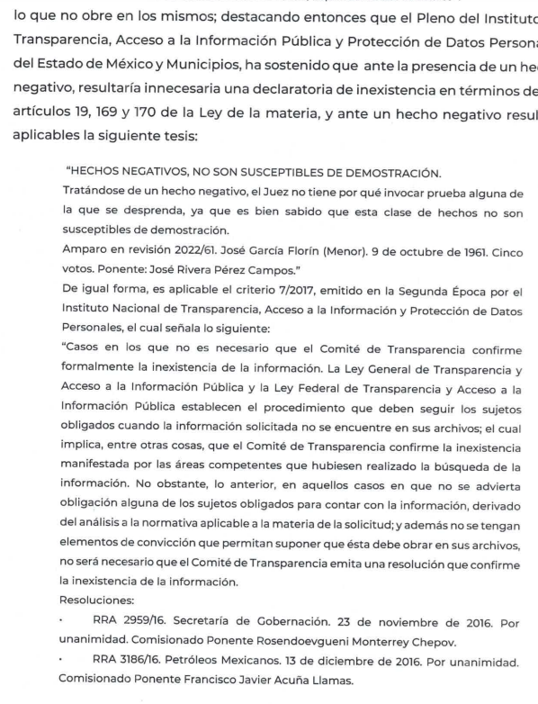
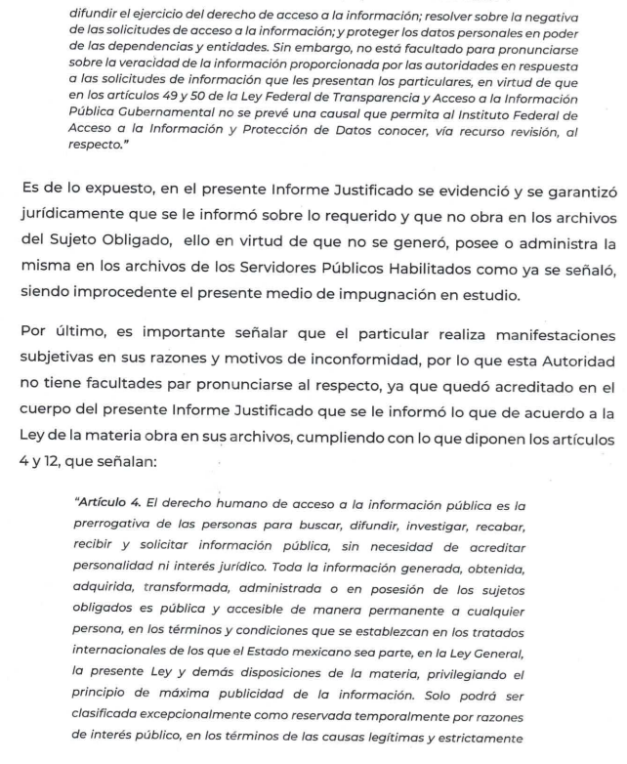
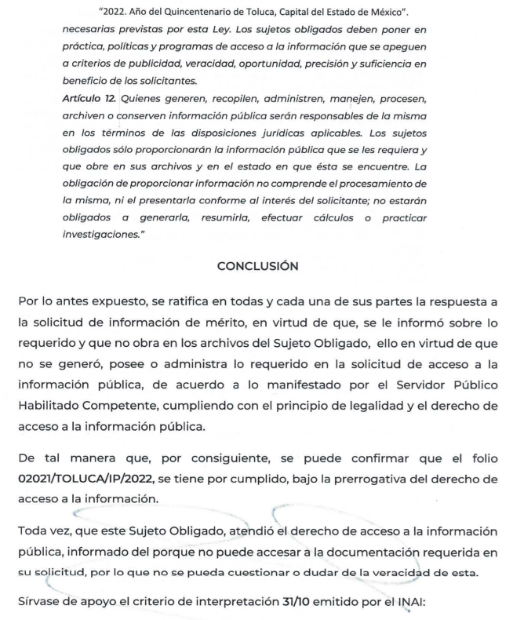

- Por su parte LA PARTICULAR dejó de realizar manifestaciones que a su derecho conviniera y asistiera.
- Mediante acuerdos de fecha doce de diciembre dos mil veintitrés la Comisionada Ponente amplió el término para resolver los recursos de revisión acumulados de mérito; en ese sentido se estima conveniente precisar lo siguiente:

- Argumentos a considerar en las resoluciones a los recursos de revisión para justificar los fallos emitidos fuera del plazo legal de 45 días.

- Este organismo garante no pasa por alto justificar, que la dilación en la resolución del presente asunto encuentra justificación en el alto número de recursos de revisión recibidos dentro del primer semestre del año dos mil veintidós, que, en comparación con los recibidos el año pasado dentro del mismo periodo, se ha incrementado aproximadamente un 400% el número de medios de impugnación que deben resolverse por este Instituto, circunstancia atípica que ha rebasado las capacidades técnicas y humanas del personal encargado de la proyección de las resoluciones a dichos medios de impugnación.

- Por ello, es menester precisar que, si bien se ha excedido el plazo para resolver el presente medio de impugnación, de conformidad con la ley de la materia, dicha dilación es de carácter excepcional y se encuentra justificada en los elementos para medir la razonabilidad del plazo de resolución de asuntos conforme a los parámetros establecidos por diversos órganos jurisdiccionales federales, aplicables también en procedimientos análogos, como el que nos ocupa.

- Así, en términos de lo que establecen los artículos 8.1 y 25 de la Convención Americana sobre Derechos Humanos, los recursos deben ser sencillos y resolverse en el menor tiempo posible, tomando en consideración la dilación total del procedimiento; esto es, en un plazo razonable.

- En ese sentido, el legislador fijó los términos procesales en las leyes, de manera general, sin que pudiera prever la variada gama de casos que son resueltos por los órganos jurisdiccionales o cuasi jurisdiccionales, tanto por la complejidad de los hechos, como por el número de casos que conocen.

- Por ello, excepcionalmente, si un asunto es resuelto con posterioridad a los plazos señalados por la norma debe analizarse la razonabilidad de dicha dilación atendiendo a los siguientes criterios:

- Complejidad del Asunto: La complejidad de la prueba, la pluralidad de sujetos procesales, el tiempo transcurrido, las características y contexto del recurso.

- Actividad Procesal del interesado. Acciones u omisiones del interesado.

- Conducta de la Autoridad: Las Acciones u omisiones realizadas en el procedimiento. Así como si la autoridad actuó con la debida diligencia.
- La afectación generada en la situación jurídica de la persona involucrada en el proceso: Violación a sus derechos humanos.

- De modo que, cuando se trate de un asunto excepcional, por alguna o todas las características mencionadas o bien, cuando el ingreso de asuntos al órgano jurisdiccional o cuasi jurisdiccional respectivo supere notoriamente al que podría considerarse normal, debe concluirse que es una excluyente de responsabilidad en relación con la actuación del funcionario, como ha acontecido en el caso que nos ocupa.

- Argumento que encuentra sustento en la jurisprudencia P./J. 32/92 emitida por el Pleno de la Suprema Corte de Justicia de la Nación de rubro “TÉRMINOS PROCESALES. PARA DETERMINAR SI UN FUNCIONARIO JUDICIAL ACTUÓ INDEBIDAMENTE POR NO RESPETARLOS SE DEBE ATENDER AL PRESUPUESTO QUE CONSIDERÓ EL LEGISLADOR AL FIJARLOS Y LAS CARACTERÍSTICAS DEL CASO.”, visible en la Gaceta del Seminario Judicial de la Federación con el registro digital 205635.

- Razones por las cuales cabe concluir que, la resolución al recurso de revisión se solventa hasta esta fecha, debido a que existe una excesiva carga de trabajo en desproporción a la capacidad de los recursos materiales y humanos con que cuenta este Instituto para atender la enorme demanda de usuarios que acuden para que se les garantice su Derecho de acceso a la información Pública y Protección de Datos Personales, aunado a la complejidad de los hechos a los que se refieren, así como al volumen del expediente, la extensión de los escritos y pruebas aportadas y desahogadas por las partes; lo que impide la tramitación de los recursos dentro de los términos legales previamente establecidos por la Ley, por tratarse de causas de fuerza mayor.

- Por ello, este organismo garante comprometido con la tutela de los derechos humanos confiados, señala que este exceso del plazo legal para resolver el presente asunto, resulta de carácter excepcional.

- Al respecto, también son de considerar los criterios sostenidos por el Cuarto Tribunal Colegiado en Materia Administrativa del Primer Circuito, cuyos rubros y datos de identificación son los siguientes:

“PLAZO RAZONABLE PARA RESOLVER. DIMENSIÓN Y EFECTOS DE ESTE CONCEPTO CUANDO SE ADUCE EXCESIVA CARGA DE TRABAJO.” consultable en el Seminario Judicial de la Federación y su gaceta, con el registro digital 2002351.

“PLAZO RAZONABLE PARA RESOLVER. CONCEPTO Y ELEMENTOS QUE LO INTEGRAN A LA LUZ DEL DERECHO INTERNACIONAL DE LOS DERECHOS HUMANOS.”, visible en el Seminario Judicial de la Federación y su gaceta, con el registro digital 2002350.

- Finalmente, se decretó los cierres de instrucción mediante acuerdo de día treinta de noviembre de dos mil veintitrés y se ordenó turnar el expediente a resolución, por lo que no habiendo más que hacer constar, y -----------------------------

CONSIDERANDO

PRIMERO. De la competencia

- Este Instituto de Transparencia, Acceso a la Información Pública y Protección de Datos Personales del Estado de México y Municipios, es competente para conocer y resolver del presente recurso de conformidad con el artículo: 6, apartado A, fracción IV de la Constitución Política de los Estados Unidos Mexicanos; 5, párrafos trigésimo segundo, trigésimo tercero y trigésimo cuarto, fracciones IV y V, de la Constitución Política del Estado Libre y Soberano de México; artículos 1, 2 fracción II, 13, 29, 36 fracciones I y II, 176, 178, 179, 181 párrafo tercero y 185 de la Ley de Transparencia y Acceso a la Información Pública del Estado de México y Municipios; y 7, 9 fracciones I y XXIV, y 11 del Reglamento Interior del Instituto de Transparencia, Acceso a la Información Pública y Protección de Datos Personales del Estado de México y Municipios..

SEGUNDO. De la oportunidad y procedencia.

- Los medios de impugnación fueron presentados a través del SAIMEX, dentro del plazo legal de quince días hábiles otorgados; para el caso en particular es de señalar que el SUJETO OBLIGADO entregó sus respuestas en fecha veintiuno de octubre de dos mil veintidós, de tal forma que el plazo para interponer el recurso de revisión transcurrió del día veinticuatro de octubre de dos mil veintitrés al catorce de noviembre de dos mil veintidós; en consecuencia, LA PARTICULAR presentó sus inconformidades el día veinticinco de octubre de dos mil veintidós; es decir dentro del lapso temporal legalmente establecido para tal efecto.

- Por otro lado, los escritos contienen las formalidades previstas por el artículo 180 último párrafo de la Ley de la materia actual, por lo que es procedente que este Instituto de Transparencia, Acceso a la Información Pública y Protección de Datos Personales del Estado de México y Municipios, conozca y resuelva el presente recurso.

TERCERO. Del planteamiento de la Litis.

- Se solicitó tener acceso, a la información que a continuación se desagrega:

- Etapa procesal de la denuncia interpuesta en la Dirección de Investigación de Responsabilidades Administrativas, en contra de la Titular de la Unidad de Transparencia y la Jefa del Departamento de Acceso a la Información Pública.
- El SUJETO OBLIGADO, en respuesta informó, que no existe ningún estado procesal derivado de que no se ha iniciado ningún procedimiento de responsabilidades administrativas. Inconforme con las respuestas la solicitante interpuso recursos de revisión en los que expuso grosso modo su inconformidad por no entregarse lo solicitado.

- En dichas condiciones, la Litis a resolver en este recurso se circunscribe a determinar si se actualiza la causal de procedencia prevista en el artículo 179, fracción I de la Ley de Transparencia y Acceso a la Información Pública del Estado de México y Municipios; fracción que determina la hipótesis jurídica relativa a la negativa de la información solicitada; contexto del cual se dolió LA RECURRENTE al momento de interponer su inconformidad. De modo tal que el presente recurso de revisión se abocara en determinar si el SUJETO OBLIGADO con su respuesta ciertamente actualiza la causal de procedencia antes señalada.

CUARTO. Del estudio y resolución del asunto.

- Acotada la Litis del presente asunto, primeramente es menester recordar lo requerido en las solicitudes de información, que versó en conocer el estado procesal de una denuncia.

- Al respecto, resulta necesario contextualizar primeramente a que corresponde la denominación estado procesal. Se refiere a la situación o etapa en la que se encuentra un caso o proceso legal en un momento específico. Es una forma de describir la posición actual de un asunto dentro del sistema judicial o administrativo. El estado procesal puede variar a lo largo del tiempo a medida que se desarrolla el caso y se llevan a cabo diferentes etapas procesales.

- En ese tenor, la respuesta emitida por el SUJETO OBLIGADO no resulta desatinada en estricto sentido; en virtud de que aún no se están desarrollando las etapas procesales del procedimiento administrativo de responsabilidades; luego entonces se considera que la respuesta otorga observancia plena para colmar el derecho de acceso a la información pública de la ahora RECURRENTE por las consideraciones que se verán en párrafos subsecuentes.

- Respecto de la instancia en que se interpuso la denuncia, de acuerdo a lo vertido por la particular fue ante la autoridad investigadora, la cual como su nombre lo indica, realiza las investigaciones para allegarse elementos de convicción de una probable responsabilidad administrativa, que le permita el inicio del procedimiento respectivo.

- Lo anterior encuentra sustente en el artículo 3 de la Ley de Responsabilidades Administrativas del Estado de México y Municipios, a saber:

“I. Autoridad investigadora: A la autoridad adscrita a la Secretaría de la Contraloría, a los órganos internos de control, al Órgano Superior, así como a las unidades de responsabilidades de las empresas de participación estatal o municipal, encargadas de la investigación de las faltas administrativas.
…”

- Luego entonces, se advierte que ciertamente en dicha etapa de investigación no consta un estado procesal al no haberse iniciado el procedimiento o radicado, por lo que se estima que la respuesta del SUJETO OBLIGADO es procedente; pues se insiste, en estricto sentido se solicitó el estado procesal, cuestión diversa pudiera ser el estado que guarde la denuncia.

- Es de explorado derecho, que no es necesario que los solicitantes conozcan con exactitud las fuentes donde obra la información que sea de su interés, ni el de conocer con precisión el nombre jurídico, técnico o administrativo del soporte documental al que desean acceder. Siendo obligación de los sujetos obligado otorgarles una expresión documental cuando las solicitudes resulten imprecisas y realizar la búsqueda. Contexto que del caso concreto no se puede invocar en virtud de que la particular fue por demás especifica.

- Ahora bien, de la respuesta se logra concluir que no se ha iniciado ningún procedimiento de responsabilidades; también lo es que ello no colma conocer el estado que guarda la denuncia, toda vez que esta puede de manera enunciativa mas no limitativa, continuar en etapa de investigación y por ello no se ha iniciado un procedimiento, o bien que haya sido archivada como total y definitivamente concluida, lo cual –se insiste– se desconoce, empero ello no fue materia de la solicitud.

- Ahora bien, es de recordar que la parte RECURRENTE al momento de interponer su escrito recursal, señaló que es la parte denunciante, por lo que al formar parte puede acceder al expediente formado con motivo de la denuncia interpuesta y conocer el estado que guarda, sin que para tal efecto sea necesaria la interposición de una solicitud de acceso a la información pública. No obstante se dejan a salvo sus derechos para que interponga las solicitudes de información que a sus intereses convenga, antes los sujetos obligados que considere.

- Luego entonces, se concluye con claridad que el SUJETO OBLIGADO atendió puntualmente el requerimiento planteado, relativo al estado procesal, el cual es inexistente por la ausencia de algún procedimiento de administrativo de responsabilidades, por lo que se esta en presencia de un hecho negativo, resultaría innecesaria una declaratoria de inexistencia en términos de 19, 169 y 170 de la Ley de Transparencia y Acceso a la Información Pública del Estado de México y Municipios, y ante un hecho negativo resulta aplicable la siguiente tesis:

“HECHOS NEGATIVOS, NO SON SUSCEPTIBLES DE DEMOSTRACION.
Tratándose de un hecho negativo, el Juez no tiene por qué invocar prueba alguna de la que se desprenda, ya que es bien sabido que esta clase de hechos no son susceptibles de demostración.” [Sic]
- Por su parte, el artículo 12 de la Ley de Transparencia y Acceso a la Información Pública del Estado de México y Municipios señala que la obligación de proporcionar información no comprende el procesamiento de la misma:

Artículo 12. Quienes generen, recopilen, administren, manejen, procesen, archiven o conserven información pública serán responsables de la misma en los términos de las disposiciones jurídicas aplicables.

Los sujetos obligados sólo proporcionarán la información pública que se les requiera y que obre en sus archivos y en el estado en que ésta se encuentre. La obligación de proporcionar información no comprende el procesamiento de la misma, ni el presentarla conforme al interés del solicitante; no estarán obligados a generarla, resumirla, efectuar cálculos o práctica investigaciones.

- Entonces, dado a que el criterio en mención establece que las autoridades no están obligadas a generar documentos ad hoc en contrario sensu, dicho criterio se puede interpretar resultando que las autoridades no están impedidas a generar documentos “ad hoc”, esto, siempre que con dicho documento elaborado se dé cabal cumplimiento a los requerimientos planteados, como resulta del caso concreto.

- En ese mismo entendido, a pesar de que el artículo 12 de la Ley de la materia señala que no están obligados a procesar, ni presentarla conforme al interés del solicitante, resumirla, efectuar cálculos o generar nuevos documentos para atender una solicitud, la ley tampoco lo prohíbe, es decir, los SUJETOS OBLIGADOS pueden adoptar como buena práctica para atender las solicitudes de acceso a información pública la elaboración de documentos que satisfagan el derecho, dicho de otro modo, pueden proporcionar la información que atienda las solicitudes, proporcionando aquella información que atienda de manera exacta, concreta y completa dado que no están impedidos y no es una prohibición que la ley contemple, por ello, la generación de documentos ad hoc, puede llevar a cabo siempre y cuando se haga garantice el derecho, por tanto lo dable es CONFIRMAR la respuesta emitida por el Ayuntamiento de Toluca.

- Con lo determinación anterior, se estima quedó por colmado el derecho de acceso a la información del solicitante. En ese sentido, reiterar que corresponde a información pública de oficio que corresponde a la información que las instituciones públicas deben poner a disposición del público de manera proactiva, sin necesidad de que alguien la solicite específicamente. Es decir, es la información que las instituciones están obligadas a divulgar de manera activa y transparente, sin requerir una solicitud de acceso a la información por parte de los ciudadanos, de manera permanente y actualizada.

- Asimismo, Derecho de Acceso a la Información Pública, es un derecho humano reconocido en el Pacto de Derechos Civiles y Políticos en su artículo 19.2; en la Convención Americana sobre Derechos Humanos en su artículo 13.1; en el artículo sexto de la Constitución Política de los Estados Unidos Mexicanos y en el artículo quinto de la Particular del Estado de México, por lo que al respecto el SUJETO OBLIGADO debe ser cuidadoso del debido cumplimiento de las obligaciones constitucionales que se le imponen, en consecuencia, a todas las autoridades, en el ámbito de su competencia, según lo dispone el tercer párrafo del artículo primero de la Constitución Política de los Estados Unidos Mexicanos al señalar la obligación de “promover, respetar, proteger y garantizar los derechos humanos”, entre los cuales se encuentra dicho derecho.

- Definiendo el Derecho de Acceso a la Información Pública como: La igualdad de oportunidades para recibir, buscar e impartir informaciónen posesión de cualquier autoridad, entidad, órgano y organismo de los poderes Ejecutivo, Legislativo y Judicial, órganos autónomos, partidos políticos, fideicomisos y fondos públicos, así como de cualquier persona física, moral o sindicato que reciba y ejerza recursos públicos o realice actos de autoridad en el ámbito federal, estatal y municipal,que se constituye como una herramienta fundamental para ejercer el control democrático de las gestiones estatales, de forma tal que puedan cuestionar, indagar y considerar si se está dando un adecuado cumplimiento a las funciones públicas,fomentando la transparencia de las actividades estatales y promoviendo la responsabilidad de los funcionarios sobre su gestión pública,que permite saber qué están haciendo los gobiernos por sus pueblos, sin lo cual la verdad languidecería y la participación en el gobierno permanecería fragmentada.

- Se deduce que el derecho de acceso a la información pública es un derecho humano constitucionalmente reconocido, en consecuencia, todas las autoridades en el ámbito de sus competencias, funciones y atribuciones tienen la obligación de respetarlo, protegerlo y garantizarlo.

- En tal sentido, el derecho de acceso a la información constituye una garantía primaria, tal y como lo señala el artículo 150 de la Ley de Transparencia y Acceso a la Información del Estado de México y Municipios, que además, establece que se regirá por los principios de simplicidad, rapidez gratuidad del procedimiento, auxilio y orientación a los particulares, contemplando el derecho de las personas con discapacidad y hablantes de lengua indígena.

- Es así que la Ley de Transparencia y Acceso a la Información Pública del Estado de México y Municipios, cuyo objeto es establecer principios, bases generales y procedimientos para tutelar y garantizar la transparencia y el derecho humano de acceso a la información pública en posesión de los sujetos obligados; en su artículo 176 establece que el recurso de revisión es la garantía secundaria mediante la cual se pretende reparar cualquier posible afectación al derecho de acceso a la información pública, siendo éste el medio a través del cual, este Órgano Garante después de realizar el análisis al procedimiento de acceso a la información, podrá determinar la posible afectación y de ser el caso ordenar la reparación a la violación del derecho en cuestión.

- Ahora bien, para entender los alcances de la información pública se considera importante citar el criterio de interpretación en el orden administrativo número 0002-11, emitido por Acuerdo del Pleno de este Instituto de Transparencia y Acceso a la Información Pública del Estado de México y Municipios, publicado en el Periódico Oficial del Gobierno del Estado Libre y Soberano de México “Gaceta del Gobierno” el diecinueve de octubre de dos mil once, cuyo rubro y texto dispone:

“CRITERIO 0002-11
INFORMACIÓN PÚBLICA, CONCEPTO DE, EN MATERIA DE TRANSPARENCIA. INTERPRETACIÓN TEMÁTICA DE LOS ARTÍCULOS 2, FRACCIÓN V, XV, Y XVI, 3, 4,11 Y 41. De conformidad con los artículos antes referidos, el derecho de acceso a la información pública, se define en cuanto a su alcance y resultado material, el acceso a los archivos, registros y documentos públicos, administrados, generados o en posesión de los órganos u organismos públicos, en virtud del ejercicio de sus funciones de derecho público, sin importar su fuente, soporte o fecha de elaboración.
En consecuencia el acceso a la información se refiere a que se cumplan cualquiera de los siguientes tres supuestos:
Que se trate de información registrada en cualquier soporte documental, que en ejercicio de las atribuciones conferidas, sea generada por los Sujetos Obligados;
Que se trate de información registrada en cualquier soporte documental, que en ejercicio de las atribuciones conferidas, sea administrada por los Sujetos Obligados, y
Que se trate de información registrada en cualquier soporte documental, que en ejercicio de las atribuciones conferidas, se encuentre en posesión de los Sujetos Obligados.”

- El derecho de acceso a la información encuentra su materia elemental en los documentos, y la Ley de Transparencia local nos brinda el siguiente concepto, para darnos un mejor panorama:

XI. Documento: Los expedientes, reportes, estudios, actas, resoluciones, oficios, correspondencia, acuerdos, directivas, directrices, circulares, contratos, convenios, instructivos, notas, memorandos, estadísticas o bien, cualquier otro registro que documente el ejercicio de las facultades, funciones y competencias de los sujetos obligados, sus servidores públicos e integrantes, sin importar su fuente o fecha de elaboración. Los documentos podrán estar en cualquier medio, sea escrito, impreso, sonoro, visual, electrónico, informático u holográfico;

- Es así que, todos los actos de autoridad que realicen los sujetos obligados deben estar documentados y, bajo el más alto estándar de transparencia deberán poner toda la información que se encuentre en su posesión, a disposición de los particulares que la soliciten.

- Resulta necesario referir que, el artículo 6° apartado A fracción I, de la Constitución Política de los Estados Unidos Mexicanos, artículo 5 fracción I de la Constitución Política del Estado Libre y Soberano de México y el artículo 18 de la Ley de Transparencia y Acceso a la Información Pública del Estado de México y Municipios, guardan una estrecha relación, puesto que los ordenamientos citados concurren refiriendo que los Sujetos Obligados deberán documentar todo acto que se derive del ejercicio de sus facultades, competencias o funciones, considerando desde su origen la eventual publicidad y reutilización de la información que generen, posean o administren.

- Además, debemos tomar en cuenta los artículos 4 y 12 (antes transcrito), de la Ley de Transparencia y Acceso a la Información Pública del Estado de México y Municipios, los cuales establecen lo siguiente:

Artículo 4. El derecho humano de acceso a la información pública es la prerrogativa de las personas para buscar, difundir, investigar, recabar, recibir y solicitar información pública, sin necesidad de acreditar personalidad ni interés jurídico.

Toda la información generada, obtenida, adquirida, transformada, administrada o en posesión de los sujetos obligados es pública y accesible de manera permanente a cualquier persona, en los términos y condiciones que se establezcan en los tratados internacionales de los que el Estado mexicano sea parte, en la Ley General, la presente Ley y demás disposiciones de la materia, privilegiando el principio de máxima publicidad de la información. Solo podrá ser clasificada excepcionalmente como reservada temporalmente por razones de interés público, en los términos de las causas legítimas y estrictamente necesarias previstas por esta Ley.

Los sujetos obligados deben poner en práctica, políticas y programas de acceso a la información que se apeguen a criterios de publicidad, veracidad, oportunidad, precisión y suficiencia en beneficio de los solicitantes.

- Es así que, por un lado se tiene la obligación de documentar todos los actos que se lleven a cabo en el ejercicio de sus funciones, atribuciones y competencias, mientras que por otro, se ven impuestos por la obligación de hacer pública toda aquella información que se encuentre en su posesión en estricto apego a los principios de eficacia y máxima publicidad, sobre éste último se debe poner mayor énfasis, puesto que establece que toda la información en posesión de los Sujetos Obligados será pública, completa, oportuna y accesible, lo que permite que la ciudadanía tenga un amplio acceso sobre lo que es el actuar de las autoridades.

- Robustece lo anterior la Tesis aislada identificada con la clave I.4º.A.40 A del Cuarto Tribunal colegiado en Materia Administrativa del Primer Circuito, publicada en el Seminario Judicial de la Federación y su Gaceta en el libro XVIII, Marzo 2013, Página 1899.

ACCESO A LA INFORMACIÓN. IMPLICACIÓN DEL PRINCIPIO DE MÁXIMA PUBLICIDAD EN EL DERECHO FUNDAMENTAL RELATIVO. Del artículo 6o. de la Constitución Política de los Estados Unidos Mexicanos se advierte que el Estado Mexicano está constreñido a publicitar sus actos, pues se reconoce el derecho fundamental de los ciudadanos a acceder a la información que obra en poder de la autoridad, que como lo ha expuesto el Pleno de la Suprema Corte de Justicia de la Nación en la tesis P./J. 54/2008, publicada en el Semanario Judicial de la Federación y su Gaceta, Novena Época, Tomo XXVII, junio de 2008, página 743, de rubro: "ACCESO A LA INFORMACIÓN. SU NATURALEZA COMO GARANTÍAS INDIVIDUAL Y SOCIAL.", contiene una doble dimensión: individual y social. En su primer aspecto, cumple con la función de maximizar el campo de la autonomía personal, posibilitando el ejercicio de la libertad de expresión en un contexto de mayor diversidad de datos, voces y opiniones, mientras que en el segundo, brinda un derecho colectivo o social que tiende a revelar el empleo instrumental de la información no sólo como factor de autorrealización personal, sino como un mecanismo de control institucional, pues se trata de un derecho fundado en una de las características principales del gobierno republicano, que es la publicidad de los actos de gobierno y la transparencia en el actuar de la administración, conducente y necesaria para la rendición de cuentas. Por ello, el principio de máxima publicidad incorporado en el texto constitucional, implica para cualquier autoridad, realizar un manejo de la información bajo la premisa inicial que toda ella es pública y sólo por excepción, en los casos expresamente previstos en la legislación secundaria y justificados bajo determinadas circunstancias, se podrá clasificar como confidencial o reservada, esto es, considerarla con una calidad diversa.”

- Como se ha señalado, los Sujetos Obligados deberán proporcionar toda la información que se encuentre en su posesión bajo los estándares más altos de transparencia y máxima publicidad.

- Por lo anteriormente expuesto y fundado, este ÓRGANO GARANTE emite los siguientes:

R E S O L U T I V O S

PRIMERO. Resultan infundadas las razones o motivos de inconformidad hechos valer en los recursos de revisión 15803/INFOEM/IP/RR/2022 y 15804/INFOEM/IP/RR/2022, en términos del Considerando CUARTO de la presente resolución.

SEGUNDO. Se CONFIRMAN las respuestas emitidas por el Ayuntamiento de Toluca a las solicitudes de información 02020/TOLUCA/IP/2022 y 02021/TOLUCA/IP/2022.

TERCERO. Notifíquese al Titular de la Unidad de Transparencia del SUJETO OBLIGADO vía SAIMEX, para su conocimiento.

CUARTO. Notifíquese a EL RECURRENTE la presente resolución vía SAIMEX.

QUINTO. Se hace del conocimiento de EL RECURRENTE que, de conformidad con lo establecido en el artículo 196 de la Ley de Transparencia y Acceso a la Información Pública del Estado de México y Municipios, en caso de que considere que la resolución le cause algún perjuicio podrá impugnarla vía juicio de amparo en los términos de las leyes aplicables.

ASÍ LO RESUELVE, POR UNANIMIDAD DE VOTOS, EL PLENO DEL INSTITUTO DE TRANSPARENCIA, ACCESO A LA INFORMACIÓN PÚBLICA Y PROTECCIÓN DE DATOS PERSONALES DEL ESTADO DE MÉXICO Y MUNICIPIOS, CONFORMADO POR LOS COMISIONADOS JOSÉ MARTÍNEZ VILCHIS; MARÍA DEL ROSARIO MEJÍA AYALA; SHARON CRISTINA MORALES MARTÍNEZ; GUADALUPE RAMÍREZ PEÑA Y LUIS GUSTAVO PARRA NORIEGA; EN LA CUADRAGÉSIMA CUARTA SESIÓN ORDINARIA CELEBRADA EL SEIS (06) DE DICIEMBRE DE DOS MIL VEINTITRES, ANTE EL SECRETARIO TÉCNICO DEL PLENO, ALEXIS TAPIA RAMÍREZ.

Emitidos por este Instituto y publicados en el Periódico Oficial del Gobierno del Estado de México “Gaceta del Gobierno” en fecha treinta de octubre de dos mil ocho.
Convención Americana sobre Derechos Humanos. Artículo 13.
Constitución Política de los Estados Unidos Mexicanos. Artículo sexto, sección A, fracción I.
Corte Interamericana de Derechos Humanos. Caso Claude Reyes y otros vs. Chile. Sentencia de 19 de septiembre de 2006. Serie C. No. 151. Párr. 86.
Ibídem. Parr. 87.
Ley de Transparencia y Acceso a la Información Pública del Estado de México y Municipios. Artículo 9. … II. Eficacia: Obligación del Instituto para tutelar, de manera efectiva, el derecho de acceso a la información; …

